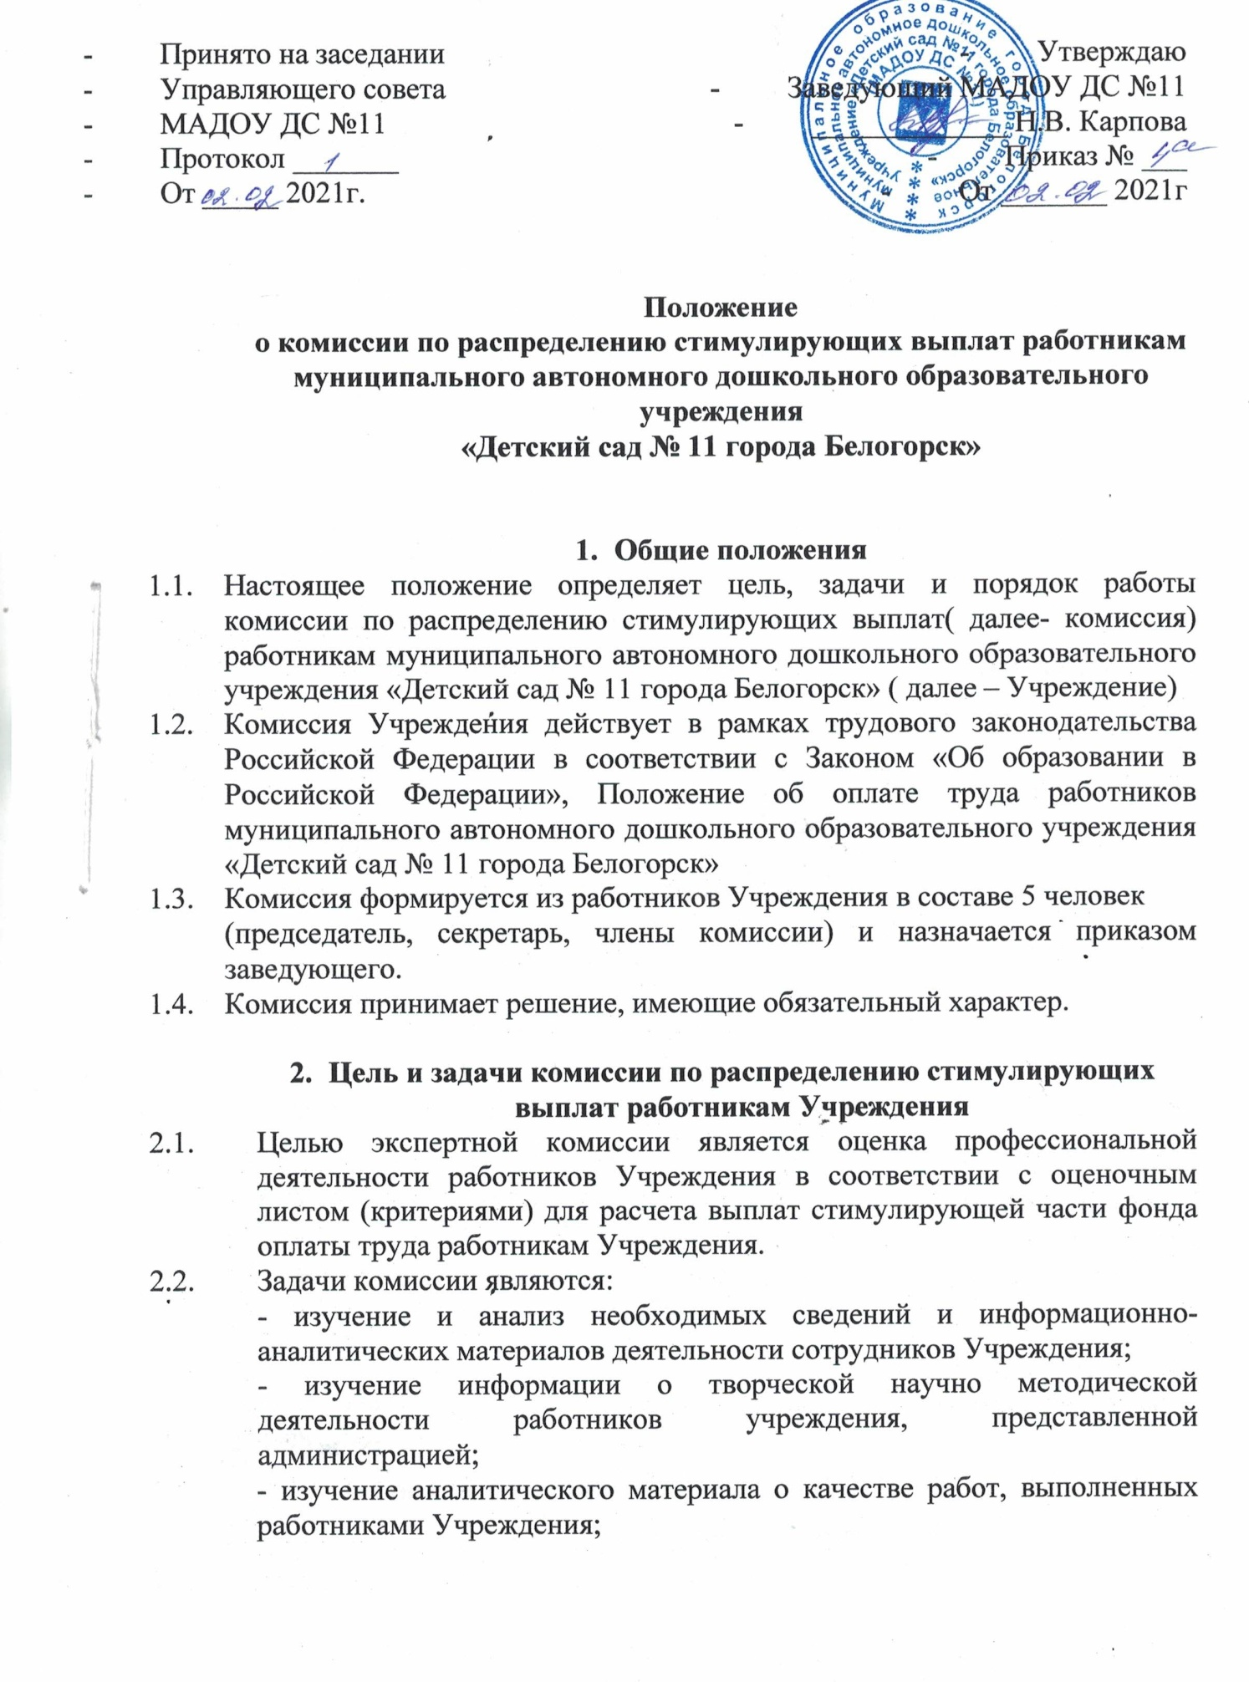

- предоставление объективного, полного анализа работы сотрудников;
- установление выплат стимулирующего характера с учетом показателей результатов труда работников Учреждения.

- Права комиссии по распределению
стимулирующих выплат работникам Учреждения
3.1. Комиссия имеет право требовать от заведующего Учреждением необходимую информацию для полного изучения деятельности работника.

- Организация работы комиссии
по распределению стимулирующих выплат работникам Учреждения
  - Комиссией проводится оценка профессиональной деятельности работников Учреждения в соответствии с критериями (оценочным листом) для расчета выплат стимулирующей части фонда оплаты труда работникам.
  - Заседания Комиссии проводятся ежемесячно.
4.3. На заседании Комиссии анализируются предоставленные материалы и баллы по каждому показателю.
  - Решение принимается большинством голосов открытым голосованием и считается принятым, если в голосовании участвовало не менее двух третей состава комиссии.
  - Решение комиссии оформляется протоколом.
  - При наличии разногласий в оценке деятельности по какому-либо показателю приглашается эксперт(ы), ответственный(е) за оценку данного показателя. Если разногласия не урегулированы, составляется протокол разногласий с мотивированным обоснованием выставленных баллов, который подписывается председателем Комиссии и работником Учреждения и передаётся вместе с показателями по данному работнику Учреждения для вынесения окончательного решения на Общем трудовом собрании Учреждения для вынесения окончательного решения по согласованию с профсоюзным комитетом первичной профсоюзной организации.
  - Секретарь Комиссии, составляет сводный протокол по всем работникам Учреждения в разрезе показателей, итогового балла по каждому работнику, суммой всех итоговых баллов и передает его в течение 3-х дней на утверждение Управляющему совету Учреждения с оформлением протокола. В течение 2-х дней, на основании протокола Управляющего совета по утверждению решения экспертной комиссии по распределению стимулирующего фонда Учреждения, руководитель Учреждения издаёт приказ об установлении стимулирующих надбавок педагогическим работникам, и данные передаются в бухгалтерию.

- Ответственность комиссии
по распределению стимулирующих выплат работникам Учреждения.
  - Секретарь комиссии несет ответственность за хранение документации.
  - Комиссия несет ответственность за:
- качественную оценку профессиональной деятельности работников Учреждения;
- проведение оценки деятельности в срок до 05 числа следующего месяца и оформление протокола с приложением (сводный лист);
-разглашение информации, результатов оценки профессиональной деятельности каждого работника.

- Делопроизводство
  - Секретарь комиссии ведет делопроизводство протоколы заседания комиссии.

- Заключительные положения
  - Настоящее Положение вступает в действие с момента утверждения и издания приказа заведующим Учреждением

